Проект

ДУМА ГОРОДСКОГО ОКРУГА ТОЛЬЯТТИ
РЕШЕНИЕ
№_____от______
О внесении изменения в Правила землепользования и
застройки городского округа Тольятти, утвержденные решением Думы
городского округа Тольятти от 24.12.2008 № 1059

Рассмотрев изменения в Правила землепользования и застройки городского округа Тольятти, утвержденные решением Думы городского округа Тольятти от 24.12.2008 № 1059, руководствуясь Градостроительным кодексом Российской Федерации, Уставом городского округа Тольятти, учитывая результаты публичных слушаний, Дума
РЕШИЛА:
1. Внести в Правила землепользования и застройки городского округа Тольятти, утвержденные решением Думы городского округа Тольятти от 24.12.2008 № 1059 (газета «Городские ведомости», 2009, 27 января; 2013, 12 июля; 2014, 10 июня, 20 июня, 4 июля, 18 ноября, 30 декабря; 2015, 6 февраля, 8 мая, 9 июня, 7 июля, 21 июля, 13 октября, 16 октября, 1 декабря; 2016, 15 января, 5 февраля, 18 марта, 15 апреля, 8 июля, 28 октября, 11 ноября, 29 ноября, 30 декабря; 2017,17 февраля, 7 марта, 21 марта, 24 марта, 14 апреля, 18 апреля, 5 мая, 9 июня, 1 августа, 13 октября, 5 декабря; 2018, 12 января, 9 февраля, 2 марта,10 апреля, 24 апреля, 27 апреля, 29 июня, 3 июля, 17 июля, 27 июля, 30 июля, 4 декабря,7 декабря; 2019, 5 февраля,12 марта, 16 апреля, 8 мая, 7 июня, 23 июля, 26 июля, 8 октября, 22 ноября,27 декабря; 2020, 14 января, 6 марта, 5 июня) изменения, установив на Карте градостроительного зонирования городского округа Тольятти (Приложение № 1 к Правилам землепользования и застройки городского округа Тольятти) территориальную зону Т-2 (Зона объектов автомобильного транспорта) по границам земельного участка с кадастровым номером 63:09:0304060:608, расположенного по адресу: Самарская область, г. Тольятти, Центральный район, северо-восточнее здания, имеющего адрес: ул. Баныкина, 7, стр.1, с изменением границ территориальной зоны Р-4 (зона городских лесов и лесопарков) согласно приложениям 1,2,3.
2. Опубликовать настоящее решение в газете «Городские ведомости» и разместить в федеральной государственной информационной системе территориального планирования, на официальном сайте Думы городского округа Тольятти в сети «Интернет»: www.dumatlt.ru и на официальном портале администрации городского округа Тольятти в сети «Интернет»: http://portal.tgl/ru не позднее 10 дней со дня его подписания.
3. Контроль за выполнением настоящего решения возложить на постоянную комиссию по муниципальному имуществу, градостроительству и землепользованию (Лыткин И.В.).

Глава городского округа С.А. Анташев

Председатель Думы Н.И. Остудин

Приложение 1
к решению Думы
городского округа Тольятти
от №

Фрагмент Карты градостроительного зонирования городского округа Тольятти
(территория, расположенная по адресу: Самарская область, г. Тольятти, Центральный район, северо-восточнее здания, имеющего адрес: ул. Баныкина, 7, стр.1).
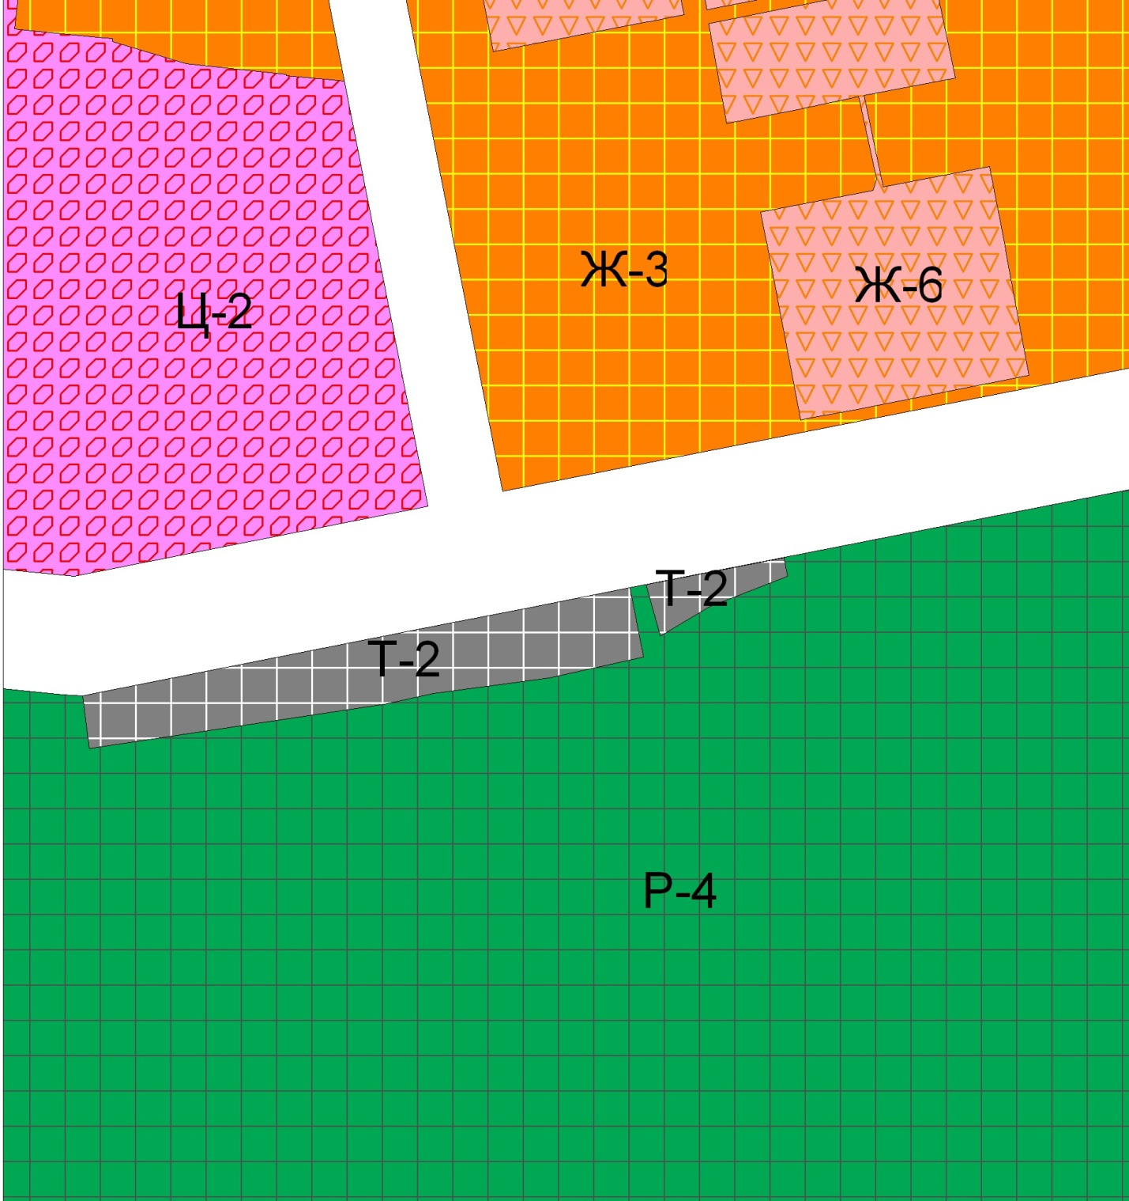
Масштаб 1:4000
Председатель Думы
городского округа Тольятти Н.И. Остудин

Приложение 2
к решению Думы
городского округа Тольятти
от___________________№______________

ОПИСАНИЕ МЕСТОПОЛОЖЕНИЯ ГРАНИЦ
территориальной зоны Т-2
(наименование объекта, местоположение границ
которого описано (далее - объект)

Раздел 1

Сведения об объекте
N п/п | Характеристики объекта | Описание характеристик
1 | 2 | 3
1 | Местоположение объекта | Российская Федерация, Самарская область, городской округ Тольятти, город Тольятти
2 | Площадь объекта +/- величина погрешности определения площади  (P +/- Дельта P) | 1479+/- 13
3 | Иные характеристики объекта | -

Раздел 2

Сведения о местоположении границ объекта
1. Система координат МСК-63
2. Сведения о характерных точках границ объекта
Обозначение характерных точек границ | Координаты, м |  |  |  |  |  |  |  | Метод определения координат характерной точки |  |  |  | Средняя квадратическая погрешность положения характерной точки (Mt), м |  |  | Описание обозначения точки на местности (при наличии)
 | X |  |  |  | Y
1 | 2 |  |  |  | 3 |  |  |  | 4 |  |  |  | 5 |  |  | 6
1 | 420826,45 |  |  |  | 1324669,05 |  |  |  | Картометрический |  |  |  | 0,10 |  |  | -
2 | 420841,84 |  |  |  | 1324747,03 |  |  |  | Картометрический |  |  |  | 0,10 |  |  | -
3 | 420831,30 |  |  |  | 1324749,10 |  |  |  | Картометрический |  |  |  | 0,10 |  |  | -
4 | 420813,94 |  |  |  | 1324704,69 |  |  |  | Картометрический |  |  |  | 0,10 |  |  | -
5 | 420797,55 |  |  |  | 1324677,03 |  |  |  | Картометрический |  |  |  | 0,10 |  |  | -
1 | 420826,45 |  |  |  | 1324669,05 |  |  |  | Картометрический |  |  |  | 0,10 |  |  | -
3. Сведения о характерных точках части (частей) границы объекта
Обозначение характерных точек части границы |  |  | Координаты, м |  |  |  |  |  | Метод определения координат характерной точки |  | Средняя квадратическая погрешность положения характерной точки (Mt), м |  |  | Описание обозначения точки на местности (при наличии)
 |  |  | X |  |  | Y
1 |  |  | 2 |  |  | 3 |  |  | 4 |  | 5 |  |  | 6
- |  |  | - |  |  | - |  |  | - |  | - |  |  | -
Раздел 3
Сведения о местоположении измененных (уточненных) границ объекта
1. Система координат ___________________________________________
2. Сведения о характерных точках границ объекта
Обозначение характерных точек границ |  | Существующие координаты, м |  |  |  |  | Измененные (уточненные) координаты, м |  |  | Метод определения координат характерной точки |  | Средняя квадратическая погрешность положения характерной точки (Mt), м |  |  | Описание обозначения точки на местности (при наличии)
 |  | X |  | Y |  |  | X | Y
1 |  | 2 |  | 3 |  |  | 4 | 5 |  | 6 |  | 7 |  |  | 8
- |  | - |  | - |  |  | - | - |  | - |  | - |  |  | -
3. Сведения о характерных точках части (частей) границы объекта
Часть N 1
- |  | - |  | - |  |  | - | - |  | - |  | - |  |  | -

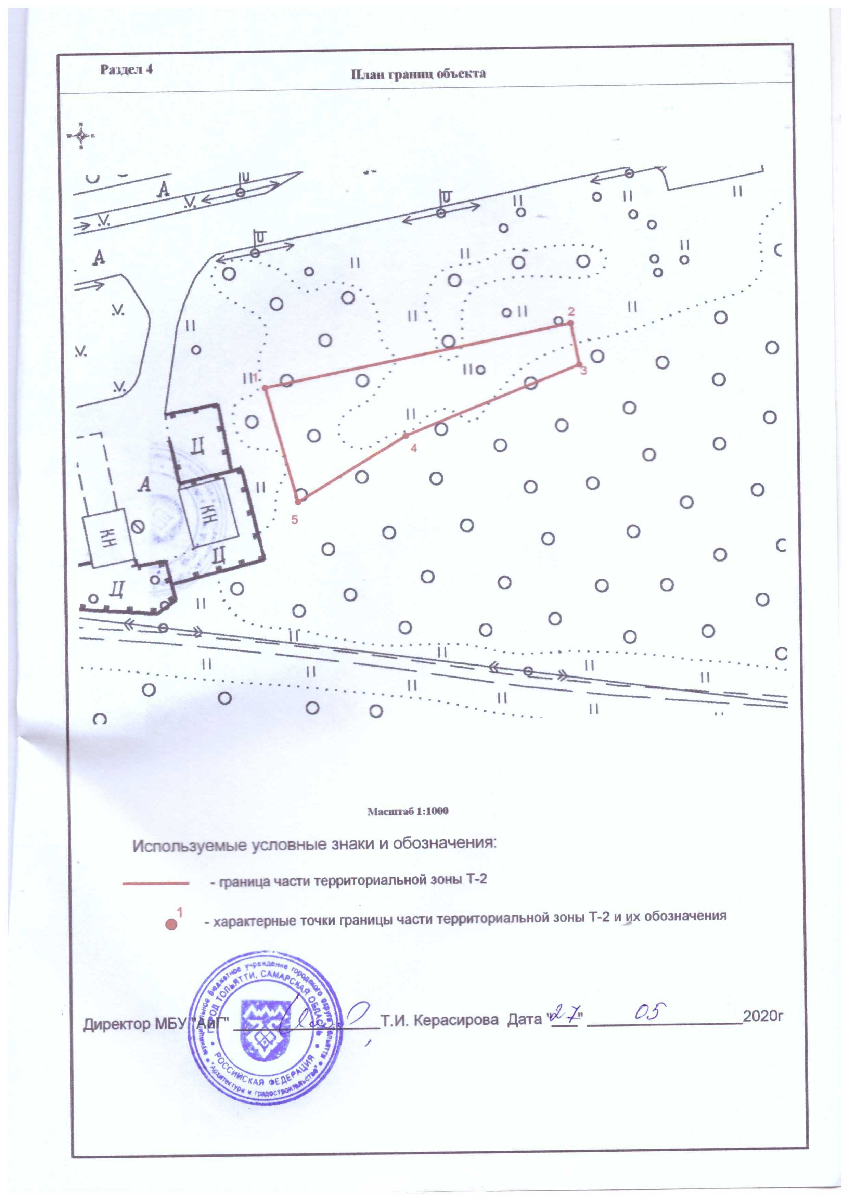

Приложение 3
к решению Думы
городского округа Тольятти
от___________________№______________

ОПИСАНИЕ МЕСТОПОЛОЖЕНИЯ ГРАНИЦ
части территориальной зоны Р-4 (учетный номер 63.09.1.17)
(наименование объекта, местоположение границ
которого описано (далее - объект)

Раздел 1

Сведения об объекте
N п/п | Характеристики объекта | Описание характеристик
1 | 2 | 3
1 | Местоположение объекта | Российская Федерация, Самарская область, городской округ Тольятти, город Тольятти
2 | Площадь объекта +/- величина погрешности определения площади  (P +/- Дельта P) | 12442860+/- 1235
3 | Иные характеристики объекта | -

Раздел 2

Сведения о местоположении границ объекта
1. Система координат
2. Сведения о характерных точках границ объекта
Обозначение характерных точек границ |  | Координаты, м |  | Метод определения координат характерной точки | Средняя квадратическая погрешность положения характерной точки (Mt), м |  | Описание обозначения точки на местности (при наличии)
 |  | X | Y
1 |  | 2 | 3 | 4 | 5 |  | 6
- |  | - | - | - | - |  | -
3. Сведения о характерных точках части (частей) границы объекта
Обозначение характерных точек части границы | Координаты, м |  |  | Метод определения координат характерной точки |  | Средняя квадратическая погрешность положения характерной точки (Mt), м |  | Описание обозначения точки на местности (при наличии)
 | X |  | Y
1 | 2 |  | 3 | 4 |  | 5 |  | 6
- | - |  | - | - |  | - |  | -

Раздел 3

Сведения о местоположении измененных (уточненных) границ объекта
1. Система координат МСК-63
2. Сведения о характерных точках границ объекта
Обозначение характерных точек границ | Существующие координаты, м |  | Измененные (уточненные) координаты, м |  | Метод определения координат характерной точки | Средняя квадратическая погрешность положения характерной точки (Mt), м | Описание обозначения точки на местности (при наличии)
 | X | Y | X | Y
1 | 2 | 3 | 4 | 5 | 6 | 7 | 8
- | - | - | - | - | - | - | -
3. Сведения о характерных точках части (частей) границы объекта
1 | 418010,73 | 1323571,54 | - | - | Картометрический | 0,10 | -
2 | 418026,91 | 1323966,73 | - | - | Картометрический | 0,10 | -
3 | 418038,66 | 1324307,59 | - | - | Картометрический | 0,10 | -
4 | 418051,62 | 1324706,08 | - | - | Картометрический | 0,10 | -
5 | 418055,33 | 1324760,96 | - | - | Картометрический | 0,10 | -
6 | 418066,93 | 1324813,57 | - | - | Картометрический | 0,10 | -
7 | 418124,43 | 1325044,69 | - | - | Картометрический | 0,10 | -
8 | 418154,30 | 1325164,57 | - | - | Картометрический | 0,10 | -
9 | 418472,62 | 1326380,02 | - | - | Картометрический | 0,10 | -
10 | 418616,79 | 1326920,64 | - | - | Картометрический | 0,10 | -
11 | 418628,50 | 1326988,60 | - | - | Картометрический | 0,10 | -
12 | 418653,64 | 1326988,82 | - | - | Картометрический | 0,10 | -
13 | 418555,30 | 1327495,76 | - | - | Картометрический | 0,10 | -
14 | 418551,58 | 1327515,22 | - | - | Картометрический | 0,10 | -
15 | 419330,09 | 1327542,69 | - | - | Картометрический | 0,10 | -
16 | 420379,51 | 1327572,55 | - | - | Картометрический | 0,10 | -
17 | 420370,77 | 1328056,97 | - | - | Картометрический | 0,10 | -
18 | 420371,58 | 1328057,00 | - | - | Картометрический | 0,10 | -
19 | 420641,90 | 1328064,75 | - | - | Картометрический | 0,10 | -
20 | 421103,40 | 1328075,93 | - | - | Картометрический | 0,10 | -
21 | 421107,70 | 1328072,37 | - | - | Картометрический | 0,10 | -
22 | 421108,68 | 1328064,19 | - | - | Картометрический | 0,10 | -
23 | 421112,30 | 1327934,07 | - | - | Картометрический | 0,10 | -
24 | 421112,94 | 1327924,91 | - | - | Картометрический | 0,10 | -
25 | 421113,35 | 1327919,01 | - | - | Картометрический | 0,10 | -
26 | 421115,85 | 1327839,34 | - | - | Картометрический | 0,10 | -
27 | 421116,14 | 1327820,28 | - | - | Картометрический | 0,10 | -
28 | 421116,17 | 1327818,70 | - | - | Картометрический | 0,10 | -
29 | 421116,40 | 1327811,83 | - | - | Картометрический | 0,10 | -
30 | 421119,78 | 1327712,64 | - | - | Картометрический | 0,10 | -
31 | 421121,29 | 1327652,05 | - | - | Картометрический | 0,10 | -
32 | 421121,95 | 1327625,77 | - | - | Картометрический | 0,10 | -
33 | 421123,17 | 1327590,53 | - | - | Картометрический | 0,10 | -
34 | 421313,13 | 1327593,97 | - | - | Картометрический | 0,10 | -
35 | 421425,09 | 1327595,99 | - | - | Картометрический | 0,10 | -
36 | 421430,04 | 1327596,07 | - | - | Картометрический | 0,10 | -
37 | 421572,92 | 1327598,24 | - | - | Картометрический | 0,10 | -
38 | 421781,93 | 1327609,07 | - | - | Картометрический | 0,10 | -
39 | 421765,01 | 1327553,64 | - | - | Картометрический | 0,10 | -
40 | 421790,53 | 1327544,35 | - | - | Картометрический | 0,10 | -
41 | 421808,91 | 1327537,66 | - | - | Картометрический | 0,10 | -
42 | 421759,46 | 1327383,77 | - | - | Картометрический | 0,10 | -
43 | 421747,13 | 1327345,35 | - | - | Картометрический | 0,10 | -
44 | 421512,02 | 1326611,25 | - | - | Картометрический | 0,10 | -
45 | 421504,03 | 1326549,52 | - | - | Картометрический | 0,10 | -
46 | 421232,54 | 1326234,21 | - | - | Картометрический | 0,10 | -
47 | 421165,21 | 1326317,54 | - | - | Картометрический | 0,10 | -
48 | 421119,05 | 1326279,13 | - | - | Картометрический | 0,10 | -
49 | 421180,85 | 1326211,71 | - | - | Картометрический | 0,10 | -
50 | 421197,51 | 1326193,54 | - | - | Картометрический | 0,10 | -
51 | 421164,28 | 1326154,96 | - | - | Картометрический | 0,10 | -
52 | 421137,13 | 1326088,03 | - | - | Картометрический | 0,10 | -
53 | 421123,48 | 1326092,10 | - | - | Картометрический | 0,10 | -
54 | 421087,90 | 1326074,17 | - | - | Картометрический | 0,10 | -
55 | 421046,32 | 1326026,95 | - | - | Картометрический | 0,10 | -
56 | 421043,09 | 1326008,57 | - | - | Картометрический | 0,10 | -
57 | 420954,62 | 1326018,01 | - | - | Картометрический | 0,10 | -
58 | 420879,26 | 1325879,03 | - | - | Картометрический | 0,10 | -
59 | 420752,19 | 1325918,17 | - | - | Картометрический | 0,10 | -
60 | 420732,20 | 1325819,58 | - | - | Картометрический | 0,10 | -
61 | 420689,60 | 1325608,84 | - | - | Картометрический | 0,10 | -
62 | 420660,71 | 1325466,30 | - | - | Картометрический | 0,10 | -
63 | 420665,23 | 1325452,73 | - | - | Картометрический | 0,10 | -
64 | 420700,35 | 1325197,17 | - | - | Картометрический | 0,10 | -
65 | 420715,49 | 1325087,77 | - | - | Картометрический | 0,10 | -
66 | 420788,58 | 1325091,40 | - | - | Картометрический | 0,10 | -
67 | 420824,08 | 1325093,16 | - | - | Картометрический | 0,10 | -
68 | 420883,33 | 1325093,37 | - | - | Картометрический | 0,10 | -
69 | 420899,34 | 1325090,36 | - | - | Картометрический | 0,10 | -
70 | 420908,89 | 1325088,57 | - | - | Картометрический | 0,10 | -
71 | 420900,91 | 1325047,90 | - | - | Картометрический | 0,10 | -
72 | - | - | 420841,80 | 1324747,05 | Аналитический | 0,10 | -
73 | - | - | 420831,30 | 1324749,10 | Аналитический | 0,10 | -
74 | - | - | 420813,94 | 1324704,69 | Аналитический | 0,10 | -
75 | - | - | 420797,55 | 1324677,03 | Аналитический | 0,10 | -
76 | - | - | 420826,45 | 1324669,05 | Аналитический | 0,10 | -
77 | 420824,67 | 1324659,82 | - | - | Картометрический | 0,10 | -
78 | 420785,45 | 1324667,72 | - | - | Картометрический | 0,10 | -
79 | 420773,70 | 1324614,04 | - | - | Картометрический | 0,10 | -
80 | 420765,05 | 1324548,22 | - | - | Картометрический | 0,10 | -
81 | 420758,72 | 1324520,71 | - | - | Картометрический | 0,10 | -
82 | 420733,75 | 1324353,38 | - | - | Картометрический | 0,10 | -
83 | 420763,47 | 1324349,73 | - | - | Картометрический | 0,10 | -
84 | 420764,12 | 1324338,21 | - | - | Картометрический | 0,10 | -
85 | 420771,95 | 1324257,90 | - | - | Картометрический | 0,10 | -
86 | 420777,55 | 1324200,49 | - | - | Картометрический | 0,10 | -
87 | 420782,11 | 1324152,70 | - | - | Картометрический | 0,10 | -
88 | 420824,86 | 1323714,28 | - | - | Картометрический | 0,10 | -
89 | 420825,49 | 1323707,79 | - | - | Картометрический | 0,10 | -
90 | 420402,91 | 1323581,66 | - | - | Картометрический | 0,10 | -
91 | 419838,79 | 1323448,48 | - | - | Картометрический | 0,10 | -
92 | 419656,26 | 1323353,22 | - | - | Картометрический | 0,10 | -
93 | 419048,45 | 1323054,00 | - | - | Картометрический | 0,10 | -
94 | 418630,60 | 1322550,58 | - | - | Картометрический | 0,10 | -
95 | 418610,87 | 1322490,44 | - | - | Картометрический | 0,10 | -
96 | 418563,53 | 1322539,04 | - | - | Картометрический | 0,10 | -
97 | 418509,62 | 1322515,09 | - | - | Картометрический | 0,10 | -
98 | 418491,01 | 1322573,19 | - | - | Картометрический | 0,10 | -
99 | 418464,17 | 1322564,60 | - | - | Картометрический | 0,10 | -
100 | 418461,53 | 1322572,82 | - | - | Картометрический | 0,10 | -
101 | 418340,82 | 1322947,21 | - | - | Картометрический | 0,10 | -
102 | 418282,17 | 1323136,95 | - | - | Картометрический | 0,10 | -
103 | 418369,67 | 1323223,23 | - | - | Картометрический | 0,10 | -
104 | 418368,02 | 1323248,29 | - | - | Картометрический | 0,10 | -
105 | 418353,94 | 1323462,84 | - | - | Картометрический | 0,10 | -
106 | 418287,62 | 1323457,56 | - | - | Картометрический | 0,10 | -
107 | 418286,96 | 1323461,50 | - | - | Картометрический | 0,10 | -
108 | 418250,28 | 1323454,97 | - | - | Картометрический | 0,10 | -
109 | 418250,36 | 1323454,59 | - | - | Картометрический | 0,10 | -
110 | 418250,36 | 1323454,59 | - | - | Картометрический | 0,10 | -
111 | 418174,51 | 1323448,55 | - | - | Картометрический | 0,10 | -
112 | 418091,18 | 1323344,82 | - | - | Картометрический | 0,10 | -
113 | 418105,86 | 1323121,01 | - | - | Картометрический | 0,10 | -
114 | 418179,95 | 1323082,31 | - | - | Картометрический | 0,10 | -
115 | 418133,91 | 1323012,51 | - | - | Картометрический | 0,10 | -
116 | 418084,79 | 1323073,52 | - | - | Картометрический | 0,10 | -
117 | 418066,97 | 1323108,84 | - | - | Картометрический | 0,10 | -
118 | 418061,25 | 1323120,20 | - | - | Картометрический | 0,10 | -
119 | 418053,39 | 1323145,65 | - | - | Картометрический | 0,10 | -
120 | 418046,73 | 1323172,28 | - | - | Картометрический | 0,10 | -
121 | 418041,12 | 1323208,46 | - | - | Картометрический | 0,10 | -
122 | 418028,62 | 1323351,40 | - | - | Картометрический | 0,10 | -
123 | 418020,79 | 1323430,00 | - | - | Картометрический | 0,10 | -
124 | 418012,19 | 1323516,11 | - | - | Картометрический | 0,10 | -
1 | 418010,73 | 1323571,54 | - | - | Картометрический | 0,10 | -
125 | 418055,41 | 1323790,21 | - | - | Картометрический | 0,10 | -
126 | 418214,18 | 1323789,07 | - | - | Картометрический | 0,10 | -
127 | 418242,44 | 1324812,95 | - | - | Картометрический | 0,10 | -
128 | 418626,88 | 1326239,55 | - | - | Картометрический | 0,10 | -
129 | 418615,01 | 1326314,15 | - | - | Картометрический | 0,10 | -
130 | 418777,76 | 1326940,99 | - | - | Картометрический | 0,10 | -
131 | 418645,77 | 1326980,21 | - | - | Картометрический | 0,10 | -
132 | 418082,66 | 1324777,46 | - | - | Картометрический | 0,10 | -
125 | 418055,41 | 1323790,21 | - | - | Картометрический | 0,10 | -
133 | 418651,26 | 1325108,98 | - | - | Картометрический | 0,10 | -
134 | 418661,90 | 1324986,70 | - | - | Картометрический | 0,10 | -
135 | 418943,64 | 1325032,04 | - | - | Картометрический | 0,10 | -
136 | 418936,19 | 1325087,38 | - | - | Картометрический | 0,10 | -
137 | 418955,05 | 1325093,42 | - | - | Картометрический | 0,10 | -
138 | 418916,44 | 1325266,20 | - | - | Картометрический | 0,10 | -
139 | 418820,31 | 1325252,58 | - | - | Картометрический | 0,10 | -
140 | 418816,43 | 1325238,97 | - | - | Картометрический | 0,10 | -
141 | 418816,07 | 1325228,09 | - | - | Картометрический | 0,10 | -
142 | 418822,42 | 1325193,16 | - | - | Картометрический | 0,10 | -
143 | 418779,66 | 1325179,85 | - | - | Картометрический | 0,10 | -
144 | 418783,52 | 1325152,22 | - | - | Картометрический | 0,10 | -
145 | 418781,29 | 1325151,80 | - | - | Картометрический | 0,10 | -
133 | 418651,26 | 1325108,98 | - | - | Картометрический | 0,10 | -
146 | 419740,41 | 1323440,04 | - | - | Картометрический | 0,10 | -
147 | 419755,24 | 1323410,88 | - | - | Картометрический | 0,10 | -
148 | 419773,73 | 1323420,18 | - | - | Картометрический | 0,10 | -
149 | 419778,48 | 1323422,75 | - | - | Картометрический | 0,10 | -
150 | 419785,74 | 1323426,53 | - | - | Картометрический | 0,10 | -
151 | 419771,64 | 1323455,97 | - | - | Картометрический | 0,10 | -
146 | 419740,41 | 1323440,04 | - | - | Картометрический | 0,10 | -
152 | 420359,97 | 1328599,42 | - | - | Картометрический | 0,10 | -
153 | 420375,91 | 1328599,93 | - | - | Картометрический | 0,10 | -
154 | 421507,13 | 1328632,82 | - | - | Картометрический | 0,10 | -
155 | 421782,18 | 1328151,34 | - | - | Картометрический | 0,10 | -
156 | 421770,76 | 1328151,46 | - | - | Картометрический | 0,10 | -
157 | 421565,28 | 1328155,19 | - | - | Картометрический | 0,10 | -
158 | 421284,00 | 1328149,01 | - | - | Картометрический | 0,10 | -
159 | 420900,05 | 1328138,63 | - | - | Картометрический | 0,10 | -
160 | 420749,33 | 1328132,69 | - | - | Картометрический | 0,10 | -
161 | 420374,21 | 1328115,95 | - | - | Картометрический | 0,10 | -
162 | 420371,72 | 1328116,20 | - | - | Картометрический | 0,10 | -
163 | 420369,80 | 1328115,73 | - | - | Картометрический | 0,10 | -
164 | 420369,76 | 1328118,14 | - | - | Картометрический | 0,10 | -
152 | 420359,97 | 1328599,42 | - | - | Картометрический | 0,10 | -
165 | 421248,13 | 1328084,84 | - | - | Картометрический | 0,10 | -
166 | 421248,75 | 1328091,23 | - | - | Картометрический | 0,10 | -
167 | 421248,42 | 1328087,84 | - | - | Картометрический | 0,10 | -
165 | 421248,13 | 1328084,84 | - | - | Картометрический | 0,10 | -
168 | 421248,75 | 1328091,23 | - | - | Картометрический | 0,10 | -
169 | 421411,20 | 1328095,38 | - | - | Картометрический | 0,10 | -
170 | 421407,10 | 1328095,27 | - | - | Картометрический | 0,10 | -
168 | 421248,75 | 1328091,23 | - | - | Картометрический | 0,10 | -
1 | 418010,73 | 1323571,54 | - | - | Картометрический | 0,10 | -

